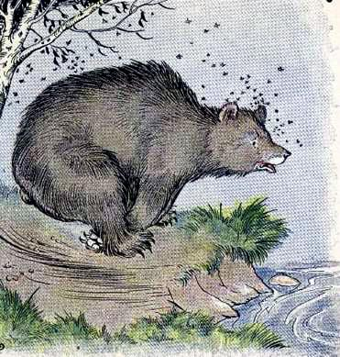
Как то медведь, учуяв запах меда, нашел дупло где жили пчелы. Попытался залезть на дерево, но ничего у него не вышло. Тогда он попытался свалить дерево, но дуб оказался ему не по силам. Тогда сказал он пчелам :- Эй пчелы, должны вы поделиться, ведь из покон веков учили вас медведи делать мед, и если б не медведи, то ползали бы вы как мухи средь травы, и меда бы не знали вы до селе, а ели бы отбросы. Верните-ка ваш долг!- Мы с радостью! - сказали пчелы, и набросились на медведя, искусав несчастного до полусмерти, еле ноги унес.
